**PHÂN TÍCH VÀ THIẾT KẾ PHẦN MỀM**

**Conclusion**

C:\Users\tdqua_000\Dropbox\SS-Slides\DeCuong-CDIO\Template CDIO v4.2\Templates\Hinh anh\LogoTruong.png

Bộ môn Công nghệ phần mềm

Khoa Công nghệ thông tin

Đại học Khoa học tự nhiên TP HCM

**Conclusion**

# Tổng kết

## Ý tưởng:

Nhận thấy người dùng không có một phương pháp để học từ vựng tiếng anh một cách hiệu quả. Khi lướt web và đọc báo việc tra từ mà không lưu lại (take note) và lặp lại thì sẽ không thể nhớ được từ vựng đó. Ứng dụng kết hợp thế mạnh của từ điển look-up cộng với sức mạnh ôn từ lặp lại của các ứng dụng như Memrise, Anki.

## Đối tượng hướng đến:

Các đối tượng muốn học từ vựng tiếng anh một cách hiệu quả.

## Tổng quát những điểm quan trọng của ứng dụng:

* Bao gồm một từ điển tiếng anh.
* Có thể look-up trực tiếp từ vựng, ở bất cứ ứng dụng nào có thể select text (web browser, ebook reader,...).
* Có một bộ build từ vựng giúp người dùng ôn tập từ vựng đã look-up, được xây dựng theo thuật toán SM2 (SuperMemo2) được tinh chỉnh lại phù hợp hơn.

## Các đối thủ trên thị trường:

* Memrise
* Anki

## Thế mạnh của ứng dụng so với các đối thủ:

* Có thể tạo từ vựng ôn tập một cách dễ dàng và trực tiếp hơn nhiều các ứng dụng kể trên.
* Có thể take-note dựa trên ngữ cảnh, tạo memo bằng cách craw hình ảnh trên mạng giúp dễ dàng hơn trong việc ghi nhớ từ.

## Tiềm năng trong việc doanh thu:

* Quảng cáo trong lúc look-up
* Thêm các tính năng nâng cao có tính phí.
* Phân tích thiết kế: Đọc ở các báo cáo khác.

# Tự đánh giá

Độ khó (từ 1-Rất đơn giản, 2-Đơn giản, 3-Bình thường, 4-Khó, 5-Rất khó) và mức độ hoàn thiện (100%)

|  |  |  |
| --- | --- | --- |
| **Tính năng** | **Độ khó** | **Mức độ hoàn thiện** |
| (A) | (B) | (C) |
| Cài đặt các Activity để hiển thị giao diện | 4 | 90% |
| Cài đặt ContentProvider và dùng ContentResolver để lấy dữ liệu | 5 | 100% |
| Cài đặt Searchable Activity để hỗ trợ tìm kiếm từ menu | 4 | 100% |
| Cài đặt Navigation View để hiển thị menu | 4 | 100% |
| Cài đặt Adapter cho các Recycler View | 4 | 100% |
| Cài đặt SearchView để tìm kiếm trong app | 5 | 100% |
| Cài đặt PreferenceFragment để lưu cài đặt người dùng | 3 | 100% |
| Cài đặt Background Service để gửi thông báo đến người dùng | 4 | 100% |
| Lưu trữ dữ liệu bằng SharedPreference | 4 | 100% |
| Cài đặt thuật toán SM2 để lên lịch trình ôn tập từ vựng | 4 | 100% |
| Cài đặt Server để lưu trữ, đồng bộ dữ liệu | 5 | 100% |
| Cài đặt thuật toán đồng bộ dữ liệu người dùng | 5 | 100% |
| Thống kê, hiển thị tiến độ học | 4 | 100% |

# Tính năng nổi bật

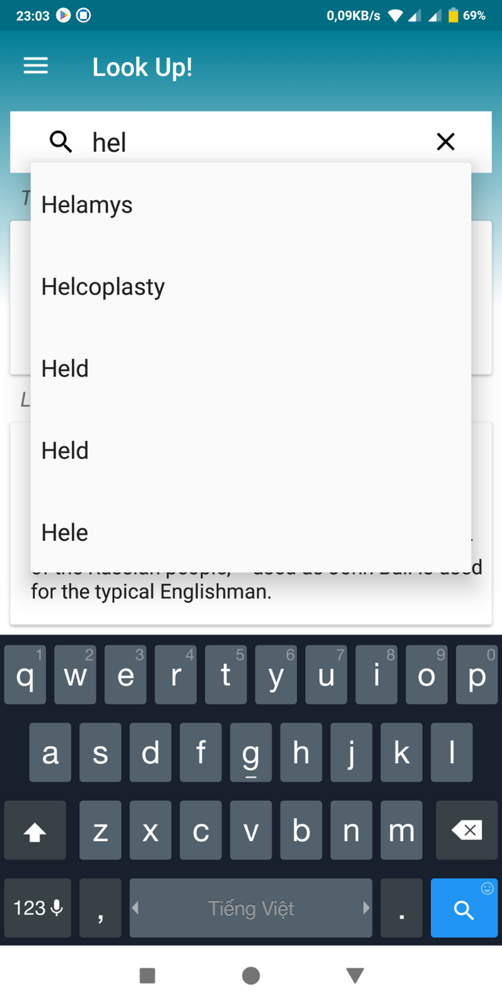

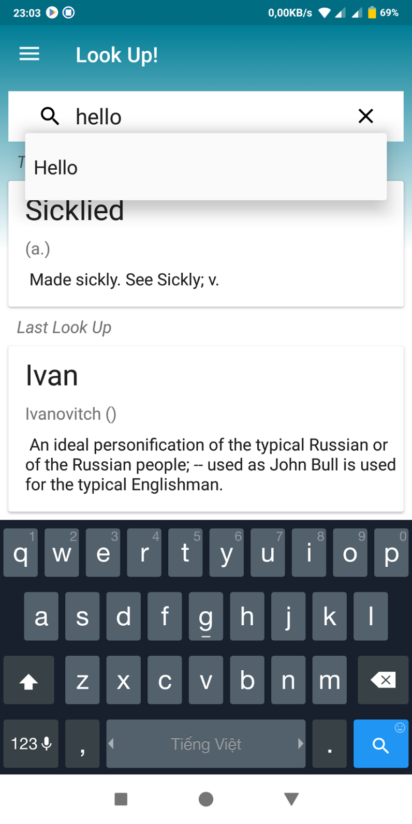

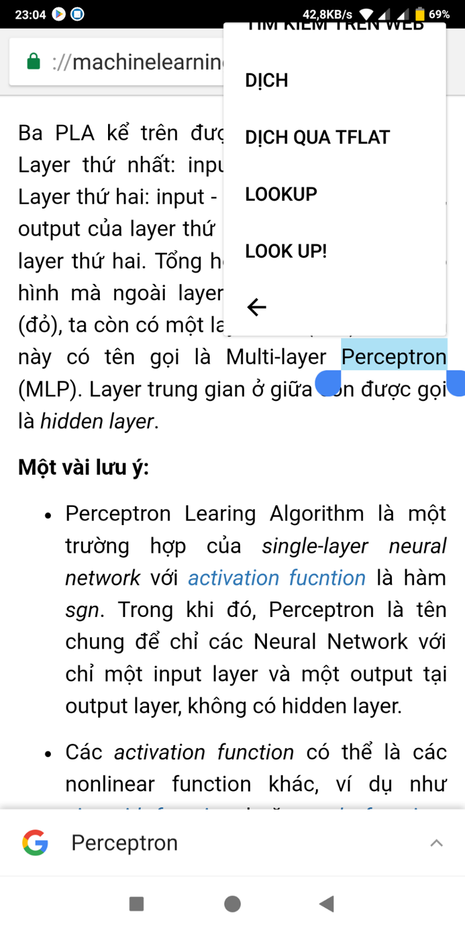

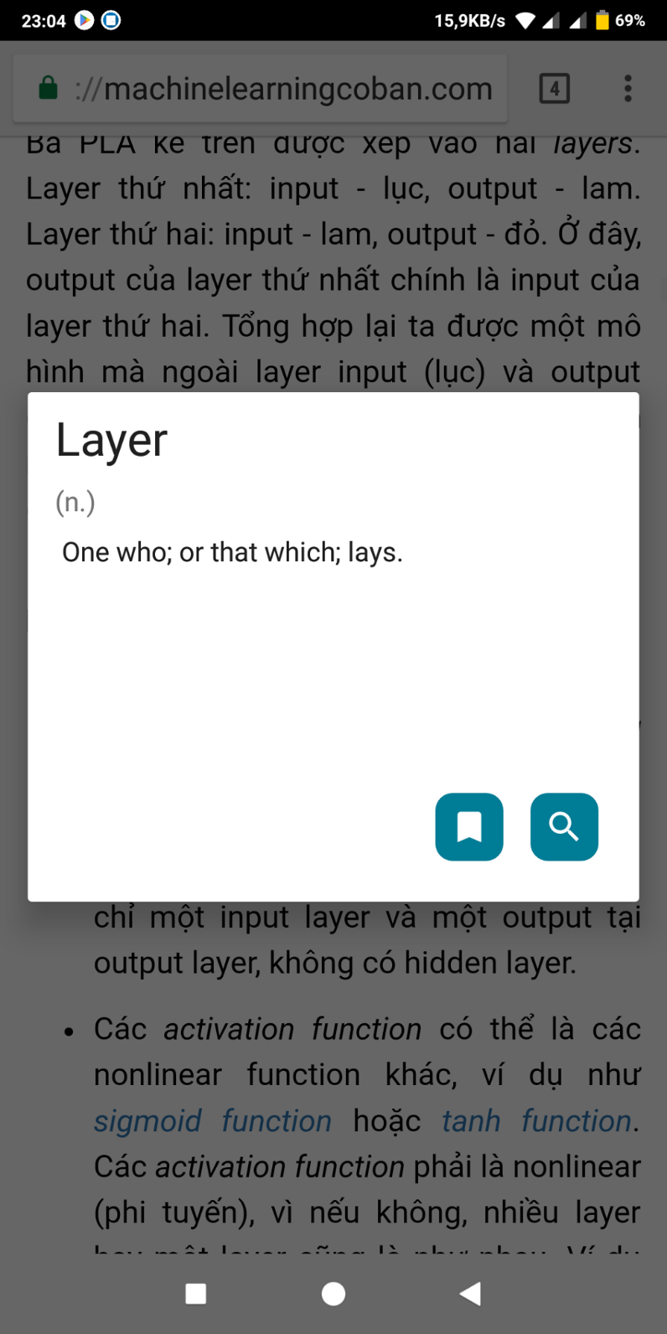

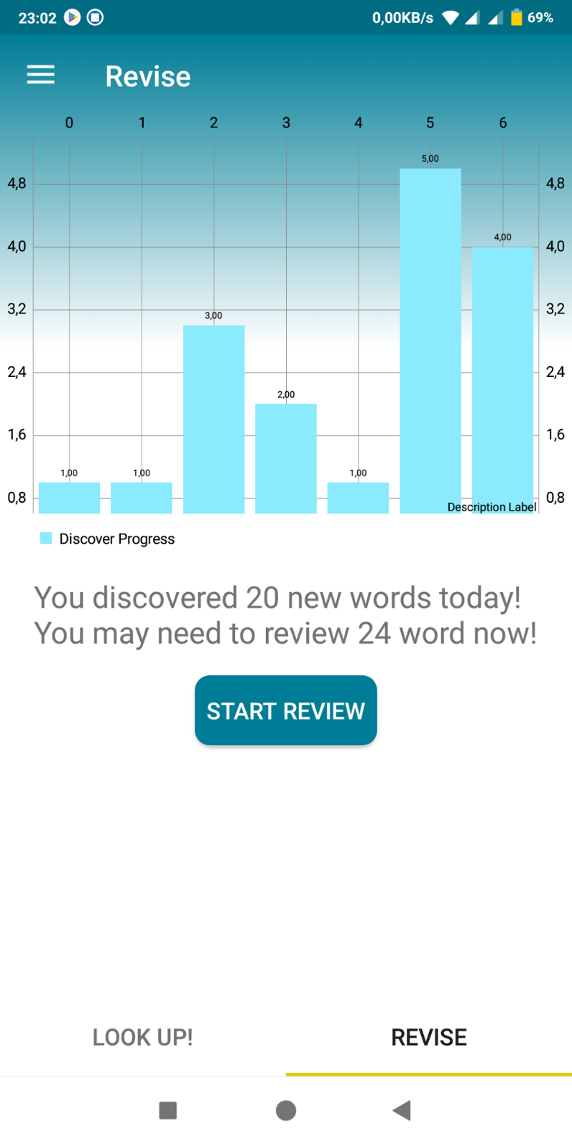

# Screenshot

